Всероссийский конкурс юных исследователей окружающей среды

имени Б.В. Всесвятского
___________________________________________________

Номинация: Экологический мониторинг

Тема: «Мониторинг биоаэрозолей в школьных помещениях»

Автор: Чуркина Полина Ивановна,
ученица 10 «А» класса
МОУ «Дубовская СОШ с углублённым
изучением отдельных предметов»

Научный руководитель: Таволжанская Ольга Викторовна,
учитель биологии МОУ «Дубовская СОШ с
углублённым изучением отдельных предметов»

Место выполнения работы: МОУ «Дубовская СОШ
Белгородского района Белгородской области
с углублённым изучением отдельных предметов»

2023
Оглавление
Введение 3
1. Литературный обзор 3
1.1. Биоаэрозоли, их основные источники и характеристики 3
1.2. Распространение биоаэрозолей в помещениях 4
1.3. Мониторинг биоаэрозолей воздуха в школьных помещениях 4
1.4. Сезонное изменение концентраций биоарозолей в школьных помещениях 5
1.5. Потенциальная опасность биоаэрозолей на здоровье человека 6
2. Материалы и методы исследования 6
2.1 План работы 7
2.2 Материалы и оборудование 7
2.3 Этапы проведения эксперимента 7
3. Результаты и обсуждения 8
Выводы 9
Заключение 10
Список использованной литературы 11
Приложение 12
Приложение А 15
Приложение Б 18
Приложение В 20

Введение
В настоящее время часто наблюдаемой экологической проблемой является качество воздуха в помещениях. Нарушение санитарно-гигиенических показателей воздуха, большое число людей в одном помещении, несоблюдение чистоты помещений, создают предпосылки для увеличения микробной загрязненности воздуха. Загрязнение воздуха относится к числу главных экологических рисков для здоровья населения, особенно для сотрудников и учащихся, находящихся внутри школьных учреждений, поскольку может вызывать заболевания: астму, острые токсические реакции, аллергии и т.д.
Существует необходимость проведения мер по предотвращению появления и распространения заболеваний, вызванных болезнетворными микроорганизмами, грибами и вирусами. Своевременный мониторинг загрязненности воздуха в школьных помещениях может улучшить качество жизни населения.
Актуальность. Обучающиеся и сотрудники проводят почти треть своего обычного дня в школьной среде, где они могут подвергаться воздействию вредных загрязнителей воздуха. Проведение исследования актуально как с точки зрения практической биологии, так и дальнейшего изучения качества воздуха в школьных помещениях. К тому же растущее осознание обществом рисков, связанных с ненадлежащим микробиологическим качеством воздуха в помещениях, чаще требует принятия различных мер, направленных на оценку качества воздуха и его улучшения, особенно в свете продолжающейся пандемии COVID-19.
Цель: мониторинг качества воздуха в помещениях школы МОУ «Дубовская СОШ с углубленным изучением отдельных предметов».
Задачи:
- Узнать особенности биоаэрозолей биогенного происхождения и методов их изучения.
- Проведение экспериментальных исследований по определению количества биоаэрозолей в воздухе школы на 1, 2 и 3 этажах, а также на лестничной площадке.
- Проведение аналитических исследований, направленных на определение общего микробного числа биоаэрозолей и оценку качества воздуха в школьных помещениях.
- Разработать рекомендации по улучшению качества воздуха в школьных помещениях.
Гипотеза: количество биоаэрозолей в помещениях школы превышает допустимые пределы концентраций в воздухе.

1. Литературный обзор

1.1. Биоаэрозоли, их основные источники и характеристики
В связи с пандемией COVID-19 люди стали уделять больше внимания распространенности биологического загрязнения воздуха внутри помещений. Микроорганизмы, присутствующие в воздухе, могут включать вирусы, бактериальные клетки, фрагменты мицелия, грибковые споры и др. [1]. Все они относятся к переносимым по воздуху частицам – биоаэрозолям биогенного происхождения, то есть к частицам в воздухе, которые имеют биологическое происхождение [2]. На рисунке 1 изображены биоаэрозоли и их основные источники возникновения. Люди являются одним из основных источников выделения биоаэрозолей, так как человек естественным образом выделяет бактерии, которые присутствуют в микрофлоре кожи, а также могут быть обнаружены на волосах или одежде. Чихание, кашель и даже жизнедеятельность человека (движение, перемещение) могут приводить к образованию биоаэрозолей (См. Приложение).
В зависимости от вида и размера мелкодисперсные биоаэрозоли могут находиться в воздухе от нескольких минут до нескольких часов. Такие микроорганизмы, как правило, чувствительны к температуре, относительной влажности, наличию вентиляции в помещении и могут передаваться воздушно-капельным путем [3]. Домашние животные и комнатные растения также считаются важными источниками биоаэрозолей внутри помещений.

1.2. Распространение биоаэрозолей в помещениях
Проблема развития и/или обострения хронических заболеваний дыхательной системы в большей степени касается промышленно-развитых стран, а также районов городской инфраструктуры в развивающихся странах, где люди склонны проводить около 85% дня в помещении [4]. Исследователи, проводящие наблюдения в области микробиологического загрязнения воздуха помещений, доказывают, что разнообразие родов и видов биоаэрозолей, присутствующих в воздухе помещений, может быть значительным в зависимости от типа объекта. В составе микрофлоры воздуха были обнаружены различные кокки (Staphylococcus aureus) и грибы (Aspergillus. Penicillum), бактерии (Bacillus cereus, Escherichia coli) и др. [5].
Определенный вид микрофлоры наблюдается в школьных классах, а другой – в жилых домах, больничных учреждениях и других типах зданий [6]. Необходимо подчеркнуть, что качество воздуха в помещении зависит не только от загрязнения, присутствующего внутри помещения, но и от загрязняющих веществ, поступающих из внешней среды. Атмосферный воздух может содержать физические, химические, а также биологические загрязнения. Существуют различные загрязняющие вещества, образующиеся внутри зданий: жизнедеятельность человека, строительные материалы, отделочные материалы, не говоря уже об мебели и аксессуарах, а также выделяемые ими загрязнения, которые могут влияют на качество воздуха.

1.3. Мониторинг биоаэрозолей воздуха в школьных помещениях
Основную часть дня обучающиеся и сотрудники проводят в школьной среде, где они могут подвергаться воздействию вредных биологических загрязнителей воздуха [1, 7]. Следовательно, оценка и мониторинг загрязнения воздуха таких помещений является важной задачей [8].
Отбор проб воздуха школьного помещения является основным этапом в мониторинге биоаэрозолей. В настоящее время существуют различные методы мониторинга загрязнения воздуха. Современными методами сбора биоаэрозолей являются фильтрация, центрифугирование, электростатическое осаждение и др. [9, 10].
Фильтрация часто используется для сбора биоаэрозолей благодаря ее удобству и простоте использования. Частицы биоаэрозоля прикрепляются к поверхности волокнистых и пористых мембран путем электростатического притяжения, столкновения, диффузии, гравитационного осаждения и др. Затем их элюируют в жидкость для последующего анализа или непосредственно исследуют под микроскопом.
Метод центрифугирования включает введение биоэрозолей в специальный аппарат, способный создавать центробежную силу, что приводит к осаждению биоаэрозолей и их разделению. Далее проводится анализ полученных проб.
Метод электростатического осаждения – метод отбора проб, популярность которого в последнее время возросла. В основе метода лежит использование электростатического притяжения частиц биоаэрозолей из потока воздуха для перемещения и осаждения их на электрод противоположного знака.
Существуют различные приборы, показывающие уровень загрязнения воздуха в закрытых помещениях, например, прибор Кротова, бактериоуловитель Речменского и др.
Еще одним методом является принудительное осаждение биоаэрозолей из воздуха на поверхность плотной питательной среды, например, в мясо-пептонный бульон, с последующим расчетом количества биоаэрозолей, содержащихся в 1 м³ воздуха.
Таким образом, для мониторинга переносимых по воздуху микроорганизмов, особенно инфекционных патогенов или опасных биологических частиц, перед биоанализом необходимо эффективно отделить, собрать или уловить целевые биоаэрозоли из фоновой среды [9].
Методы и устройства для отбора проб оптимизируются с учетом эффективности отбора проб, масштабируемости скорости потока, продолжительности отбора проб и жизнеспособности проб в соответствии с условиями воздействия биоаэрозоля, такими как тип и концентрация патогенов и параметры окружающей среды в месте отбора проб.

1.4. Сезонное изменение концентраций биоарозолей в школьных помещениях
В России действуют определенные санитарные правила и нормативы (СанПиН) – требования к школьным помещениям и к уборке в них. Например, по СанПиН 1.2.3685-21 определяют показатели проветривания помещений в зависимости от наружного воздуха. Так, при температуре воздуха от +5 °С до –10 °С в большие перемены нужно проветривать помещения в течение 10-15 минут, а при температуре от +10 °С до +6 °С – 25-35 минут. Таким образом, в зависимости от сезона будет изменяться продолжительность проветривания закрытых школьных помещений и, следовательно, концентрация биоаэрозолей в воздухе помещений с естественной вентиляцией [11].
В новых школах стоят современные очистители воздуха, однако согласно последним данным они могут играть только вспомогательную роль, если их применению предшествует соответствующий технический анализ с учетом реальных условий их использования.
Важно учитывать, что по СанПиН периодичность очистки вытяжных вентиляционных решеток в школьных помещениях не урегулирована, она осуществляется по мере загрязнения [11]. В связи с чем, могут возникнуть условия для развития и размножения микроорганизмов в воздухе и увеличение потенциальной опасности биоаэрозолей на здоровье обучающихся и сотрудников школ.

1.5. Потенциальная опасность биоаэрозолей на здоровье человека
Качество воздуха в помещениях школ может влиять на здоровье и комфорт как сотрудников, так и обучающихся, в том числе и на их успеваемость [7, 8]. В течение многих лет воздушно-капельные бактерии, присутствующие в воздухе школьных помещений в виде различных биоаэрозолей, воспринимались как вероятный, а в некоторых случаях даже доказанный фактор, вызывающий множественные заболевания. Мелкие частицы могут легко попасть в организм обучающегося во время его игровой и учебной деятельности. Они могут откладываться в нижних дыхательных путях, при этом оказывая влияние на возникновение или обострение различных заболеваний [12].
В частности, воздействие биоаэрозолей в школьных помещениях может иметь серьезные последствия для здоровья, вызывая респираторные заболевания, астму, острые токсические реакции, аллергии и т.д. [13]. Например, в работе [14] сообщили, что у детей из школ с высоким уровнем загрязнения воздуха был меньший рост когнитивного развития по сравнению с детьми из школ с более низким уровнем загрязнения воздуха. Серьезность пандемии COVID-19, с точки зрения смертности и скорости распространения, заставила правительство, политиков и исследователей выйти за рамки традиционных стратегий норм санитарно-эпидемиологических правил и перейти к более эффективному и целенаправленному подходу решения проблем, связанных с качеством воздуха в закрытых помещениях.

2. Материалы и методы исследования
Объект исследования: закрытые школьные помещения.
Предмет исследования: биоаэрозоли в воздухе школьных помещений.
Методы исследования:
- Теоретический метод (изучение методической и дополнительной литературы).
- Экспериментальный метод (мониторинг биоаэрозолей в школьных помещениях с использованием метода Коха).
- Аналитический метод (наблюдения, описания, сравнения).
Практическая значимость работы: результаты могут быть использованы в учебной деятельности в области биологии и экологии, в природоохранной деятельности различных организаций.

План работы
- Подготовительный этап: изучение методической и дополнительной литературы.
- Этап проектирования: определение площадок для исследования.
- Практический этап: проведение сбора материала на площадках, обработка результатов исследования.
- Итоговый этап: анализ результатов выполнения проекта, предварительная оценка качества выполнения проекта, оформление работы.
Помещания, выбранные для мониторинга биоаэрозолей в здании школы, представлены на рисунке 2 (См. Приложение).

2.2 Материалы и оборудование
Для мониторинга биоаэрозолей в школьных помещениях были использованы следующие материалы: «мясо-пептонный бульон» от «ФБУН ГНЦ ПМБ Оболенск» (Россия) и агар-агар производителя «Kotanyi» (Австрия) для получения питательной среды (мясо-пептонный агар). В качестве растворителя использовали дистиллированную воду.
Оборудование: колбы, термостат, термометр, чашки Петри, пипетки, микроскоп.
Для мониторинга санитарно-бактериологического состояния воздуха в помещениях школы был использован метод Коха – метод определения общего микробного числа [15]. Серия наблюдений для каждого сезона (осень, зима и весна) составила 12 суток и начиналась 15 октября, 15 января и 15 апреля в 16:00. Отбор пробы воздуха осуществлялся на первом, втором, третьем этажах и лестничной площадке школы (рис.2).

2.3 Этапы проведения эксперимента
I этап. Приготовление питательных сред.
В ходе эксперимента была использована обычная питательная среда «мясо-пептонный агар», приготовленная следующим образом:
а) добавляют 100 мл дистиллированной воды к 2 г сухого агар-агара, после набухания через 10-15 минут его нагревают на водяной бане до полного растворения гранул агар-агара;
б) добавляют 2 масс% агар-агар к мясо-пептонному бульону для уплотнения среды. Полученную смесь расплавляют в водяной бане при постоянном перемешивании для получения однородной массы и фильтруют через марлю в стерильную колбу;
в) разливают питательную среду в чашки Петри диаметром 11 см и площадью 95 см².
В октябре, январе и апреле было взято по четыре пробы воздуха на содержание биоаэрозолей. На рисунке 3 представлено поэтапное приготовление питательных сред «мясо-пептонный агар» (См. Приложение).
II этап. Отбор проб воздуха для определения общего микробного числа воздуха школьных помещений:
а) чашки Петри с питательной средой «мясо-пептонный агар» открывают и оставляют в течение 5 минут на первом, втором, третьем этажах и лестничной площадке школы. В ходе эксперимента биоаэрозоли, содержащиеся в воздухе, постепенно осаждаются на открытой поверхности питательной среды. После чего чашки Петри закрывают и инкубируют при 37 °С в течение 48 часов;
б) наблюдение за ростом колоний биоаэрозолей проводилось через 2, 5 и 12 дней. На рисунке 4 отображены этапы отбора и анализа проб воздуха для определения микробного числа воздуха (См. Приложение).
III этап. Подсчет количества выросших колоний в чашках Петри после культивирования биоаэрозолей и изучение их морфологических свойств.

3. Результаты и обсуждения
В ходе исследования была отмечена динамика роста биоаэрозолей в чашках Петри. В приложении А (таблицы 1-3) представлены изображения проб воздуха школьных помещений через 2, 5 и 12 дней. Через 12 дней после начала проведения экспериментов в октябре, январе и апреле был проведен подсчет выросших колоний для каждой пробы (рисунок 4)
По формуле В.Л. Омелянского (1) было подсчитано количество выросших колоний в чашках Петри. Считается, что на поверхность питательной среды площадью 100 см² в течение 5 минут оседает столько микроорганизмов, сколько их содержится в 10 л воздуха [15]. Для пересчета числа колониеобразующих единиц (КОЕ) биоаэрозолей на 1 м³ воздуха была использована следующая формула:
$X= \frac{a*100*1000*5}{b*10*t}$, (1)
где X – общее микробное число в 1 м³ воздуха, a – количество колоний в чашке Петре, b – площадь чашки Петри, t – время, в течение которого чашка Петри была открыта, 5 минут – время по расчету В.Л. Омелянского, 10 л – объем воздуха, из которого происходит оседание биоаэрозолей за 5 минут, 100 см² – площадь, на которую происходит оседание биоаэрозолей, 1000 л – искомый объем воздуха.
В настоящее время гигиенические нормативы содержания микроорганизмов в воздухе закрытых школьных помещениях не установлены. Для оценки чистоты школьных помещений были использованы данные из таблицы 1, предложенные А.И. Шафиром в качестве ориентировочных показателей оценки микробиологического загрязнения воздуха в помещениях [13] (См. Приложение).
В таблице 2 представлены результаты подсчета общего микробного числа воздуха школьных помещений, рассчитанных по формуле (1) и оценка чистоты воздуха школьного помещения, определенная по таблице 1 (См. Приложение).
Полученные в ходе мониторинга результаты общего микробного числа подтверждаются литературными данными [15] о том, что загрязнение воздуха внутри школьных помещений характеризуется большой изменчивостью концентрации загрязняющих веществ в различных помещениях и в зависимости от сезона. В октябре, январе и апреле общее число колоний в 1 м³ воздуха на 1 и 2 этажах, а также на лестничной площадке школы превышает допустимые существующие нормы (более 7000 КОЕ/м³). Воздух в данных помещениях можно считать загрязненным.
В октябре и в апреле было обнаружено, что на 3 этаже был чистый воздух, так как общее микробное число было менее 5000 КОЕ/м³, а в январе –
загрязненный воздух (почти 16000 КОЕ/м³).
В целом можно отметить, что зимой практически во всех помещениях наблюдается увеличение общего микробного числа. Так, самое высокое значение было зафиксировано на 1 этаже в январе и составило более 51000 КОЕ/м³. Таким образом, концентрация биоаэрозолей в воздухе может варьироваться в пределах конкретной среды в зависимости от местоположения и времени взятия проб воздуха.
В ходе работы также было проведено ознакомление с морфологическим разнообразием биоаэрозолей в школьных помещениях. В приложениях А и Б представлены таблицы 1-6, в которых рассмотрена морфология (форма, цвет, край, блеск, поверхность, профиль, структура, консистенция, расположение, размер) колоний биоаэрозолей, обнаруженных в октябре, январе и апреле в воздухе школьных помещений.

Выводы
- На первоначальном этапе работы по литературным источникам были изучены особенности биоаэрозолей биогенного происхождения, их распространения в помещении, методов мониторинга и влияния на здоровье человека. Установлено, что в воздухе школьных помещений присутствуют биоаэрозоли – микроорганизмы в форме крупных молекул, взвешенных частиц и летучих соединений. Воздействие биоаэрозолей может иметь серьезное влияние на здоровье обучающихся и сотрудников.
- Проведены экспериментальные исследования по культивированию биоаэрозолей в чашках Петри методом Коха в октябре, январе и апреле в школьных помещениях (на 1, 2, 3 этажах и лестничной площадке).
- Проведены аналитические исследования полученных биоаэрозолей, и определено общее микробное число в закрытых школьных помещениях. Было выявлено, что воздух оценивается как «загрязненный» и не соответствует существующим нормам. Максимальное микробное число – 51370 КОЕ/м³ было обнаружено в январе, так как зимой сокращается продолжительность проветривания и влажность воздуха более низкая. Минимальное микробное число – 3370 КОЕ/м³ обнаружено в апреле, так как увеличивается продолжительность проветривания и влажность воздуха более высокая.
Выявлено, что наибольшее микробное число во все рассматриваемые сезоны года отмечено на 1 этаже (октябрь – 25470 КОЕ/м³; январь – 51370 КОЕ/м³; апрель – 15790 КОЕ/м³), что связано с большей проходимостью людьми данного этажа, присутствия уличной одежды и обуви. Вторым по загрязненности помещением является лестничная площадка (октябрь – 33680 КОЕ/м³; январь – 47350 КОЕ/м³; апрель – 13470 КОЕ/м³), что вероятно связано с активностью движения людей, отсутствием проветривания на лестничных площадках и меньшей площадью помещения. Третьим – 2 этаж (октябрь – 10740 КОЕ/м³; январь – 42530 КОЕ/м³; апрель – 7157 КОЕ/м³). Наиболее «чистым», оказался 3 этаж (октябрь – 4000 КОЕ/м³; январь – 15890 КОЕ/м³; апрель – 3370 КОЕ/м³), так как здесь наблюдается низкая проходимость.
- Рекомендации по улучшению качества воздуха в школьных помещениях. В связи с пандемией COVID-19 необходимо уделять больше внимания мониторингу концентрации биоаэрозолей в воздухе внутри школьных помещений. Управление качеством воздуха включает в себя: надлежащее соблюдение санитарных правил и нормативов, применение естественной (аэрация) и искусственной вентиляции и улучшенных систем фильтрации воздуха, периодическое обеззараживание воздуха от биоаэрозолей, своевременная влажная уборка и интерьерное озеленение, поддержание приемлемой температуры и относительной влажности в каждом школьном помещении. Обучающиеся и сотрудники школьных помещений должны соблюдать правила гигиены и участвовать в просветительской деятельности по улучшению качества воздуха.

Заключение
Исследование показало, что проблема актуальна для учебных заведений. В ходе исследовательской работы были выполнены все поставленные задачи и достигнута цель. Теоретический анализ и практическое исследование частично подтвердило нашу гипотезу: количество биоаэрозолей в помещениях школы превышает допустимые пределы концентраций в воздухе. Полученные данные служат доказательством того, что концентрация биоаэрозолей в воздухе может варьироваться в пределах конкретной среды в зависимости от местоположения, от сезона взятия проб воздуха, от активности и количества людей в помещении. Для улучшения микрофлоры в помещениях необходимо соблюдать установленные санитарно-эпидемиологические нормы. Результаты работы могут быть использованы в учебной деятельности в области биологии и экологии. Мониторинг по изучению качества воздуха в школьных помещениях будет продолжен. Одним из направлений работы определено установление видового состава биоаэрозолей в воздухе.

Список использованной литературы
- Правосудова Н.А. Основы санитарной микробиологии: учеб. пособие. –Пенза: изд-во ИИЦ ПГУ. – 2013. – 105 с.
- Брусина Е.Б. и др. Аэрогенный механизм передачи больничных патогенов// Фундаментальная и клиническая медицина. – 2020. – Т. 5, №. 4. – С. 97-103.
- Кряжев Д.В. Условно-патогенные плесневые грибы в воздушной среде городских помещений (аналитический обзор) // Журнал МедиАль. – 2020. – Т. 26, № 2. – С. 35-44.
- Шварц К.Г. и др. Моделирование переноса биоаэрозолей в нижнем слое атмосферы с учетом неоднородностей температуры и влажности // Ученые записки Казанского университета. Серия Естественные науки. – 2018. – Т. 160, №. 1. – С. 145-161.
- Либина И.И. и др. Влияние внутришкольной среды на состояние здоровья подрастающего поколения // Новой школе – здоровые дети. – 2018. – С. 93-95.
- Сафатов А.С. Разработка методического и технического обеспечения регионального мониторинга биоаэрозолей в атмосферном воздухе: дис. кан. наук. – Барнаул. – 2011. – 47 с.
- Szczotko M. et al. A Review of Selected Types of Indoor Air Purifiers in Terms of Microbial Air Contamination Reduction // Atmosphere. – 2022. – V. 13, № 5. – P. 800.
- Литвина Л.А. и др. Микробиота воздушной среды: учеб. пособие – 3-е изд., испр. и доп. – Новосибирск: Изд-во НГАУ. – 2021. – 49 с.
- МЛАБ: санитарно-микробиологическое исследование воздуха: сайт. – Москва, 2017. URL: https://magazinlab.ru/article/microbiologicheskoe-issledovanie-vozduha.html (дата обращения 15.09.2021).
- Xu Z. et al. Bioaerosol science, technology, and engineering: past, present, and future // Aerosol Science and Technology. – 2011. – V. 45, № 11. – P. 1337-1349.
- Союз специалистов охраны труда: «Школьные» СанПиН – 2021: сайт. – Москва, 2021. – URL: http://www.ssotrf.ru/школьные-санпин-2021-актуальные-требо/ (дата обращения 21.09.2021).
- Нурмагомаева З.С. Влияние биологических загрязнителей на заболеваемость человека // Успехи современного естествознания. – 2008. – № 11. С. 87-88.
- Chithra V. et al. A review of scientific evidence on indoor air of school building: Pollutants, sources, health effects and management // Asian Journal of Atmospheric Environment. – 2018. – V. 12, № 2. – P. 87-108.
- Babaoğlu Ü. T. et al. Assessment of Indoor Air Quality in Schools from Anatolia, Turkey. – 2022. – P. 57-67.
- Г.К. Давлетшина и др. Микробиологические методы: учеб. пособие. –Уфа: Изд-во ФГБОУ ВО БГМУ Минздрава России. – 2018. – 119 с.

Приложение
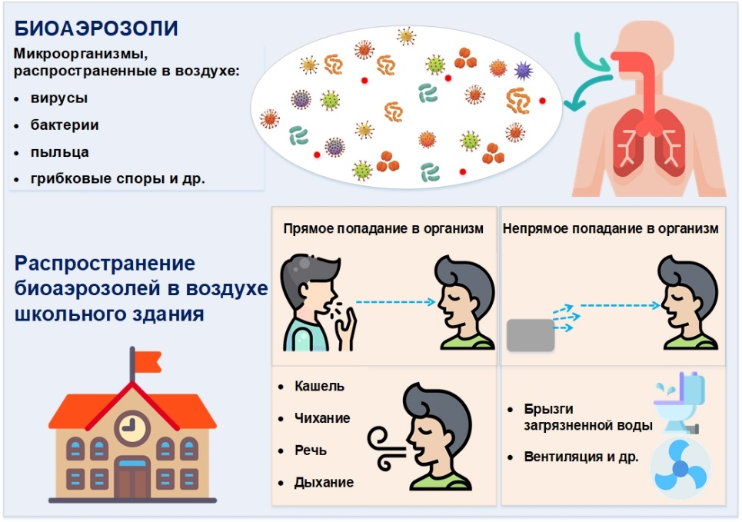
Рисунок 1. Изображение биоаэрозолей и их основных источников

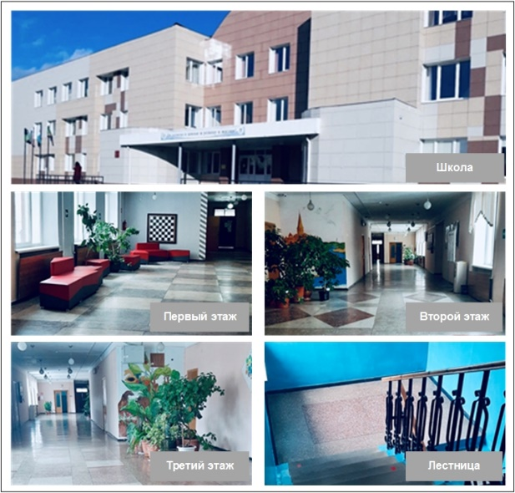
Рисунок 2. Изображения школьных помещений, где был проведен отбор проб воздуха
Материал для работы был собран в ходе исследований в МОУ «Дубовская СОШ Белгородского района Белгородской области с углубленным изучением отдельных предметов».
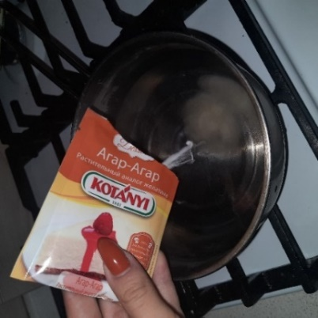 | 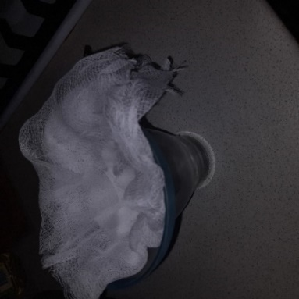 | 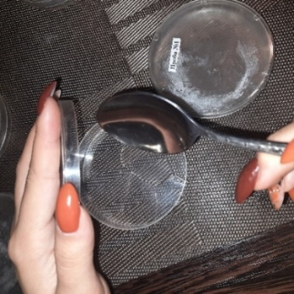
а | б | в
Рисунок 3. Приготовление питательных сред: (а) – приготовление 2 масс% агар-агара; (б) – фильтрование раствора через марлю; (в) – разливание питательной среды в чашки Петри

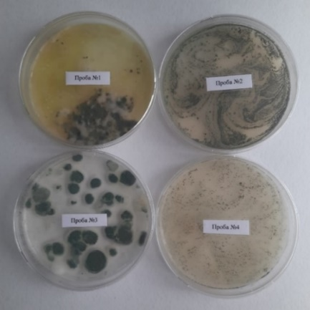 | 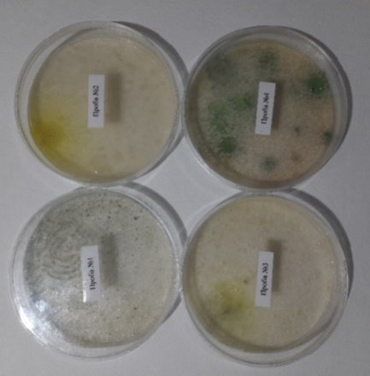 | 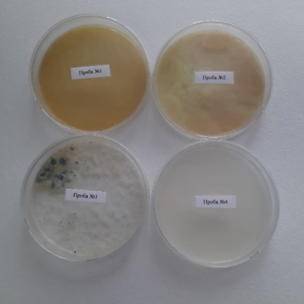
а | б | в
Рисунок 4. Изображения проб воздуха через 12 дней: (а) – чашки Петри с пробами в октябре; (б) – чашки Петри с пробами в январе; (в) – чашки Петри с пробами в апреле

Таблица 1
Ориентировочная оценка общего микробного числа воздуха помещений
Общее микробное число, (КОЕ/м³) |  | Оценка чистоты воздуха
апрель-сентябрь | октябрь-март | Оценка чистоты воздуха
< 3500 | < 5000 | чистое помещение
3500-5000 | 5000-7000 | умеренно загрязненное
> 5000 | > 7000 | загрязненное

Таблица 2
Общее микробное число воздуха и оценка чистоты воздуха школьных помещений
Наименование места отбора проб | Сезон отбора проб | Исследованные образцы | Количество биоаэрозолей в чашке Петри, (ед) | Общее микробное число, (КОЕ/м³) | Оценка чистоты воздуха помещения
1 этаж | октябрь | Проба № 1 | 242 | 25470 | загрязненное
1 этаж | январь | Проба № 1 | 488 | 51370 | загрязненное
1 этаж | апрель | Проба № 1 | 150 | 15790 | загрязненное
2 этаж | октябрь | Проба № 2 | 102 | 10740 | загрязненное
2 этаж | январь | Проба № 2 | 404 | 42530 | загрязненное
2 этаж | апрель | Проба № 2 | 68 | 7157 | загрязненное
3 этаж | октябрь | Проба № 3 | 38 | 4000 | чистое
3 этаж | январь | Проба № 3 | 151 | 15890 | загрязненное
3 этаж | апрель | Проба № 3 | 32 | 3370 | чистое
Лестничная площадка | октябрь | Проба № 4 | 320 | 33680 | загрязненное
Лестничная площадка | январь | Проба № 4 | 450 | 47370 | загрязненное
Лестничная площадка | апрель | Проба № 4 | 128 | 13470 | загрязненное

Приложение А
Таблица 1
Результаты наблюдений за ростом колоний через 2, 5, 12 дней и под микроскопом (октябрь)
День наблюдения | Проба № 1 | Проба № 2 | Проба № 3 | Проба № 4
2 | 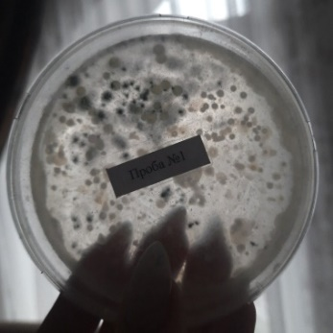 | 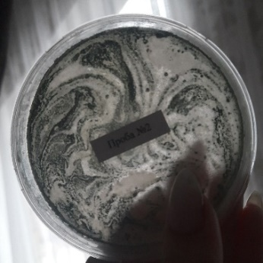 | 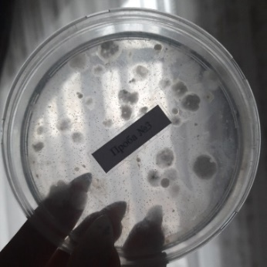 | 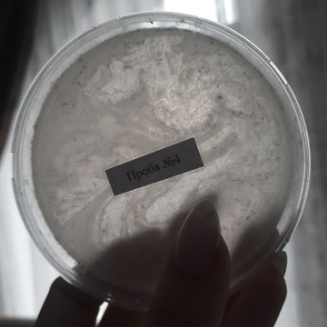
5 | 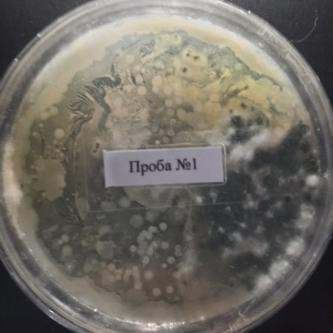 | 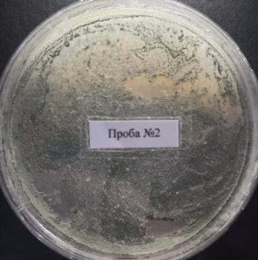 | 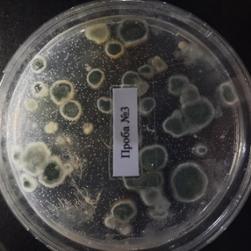 | 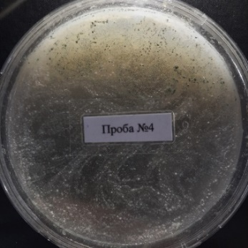
12 | 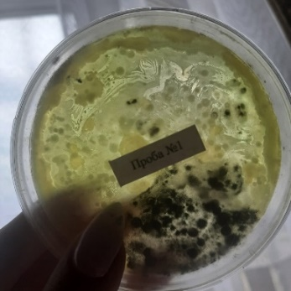 | 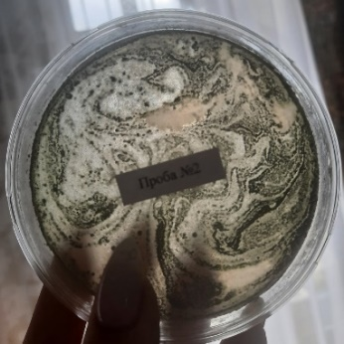 | 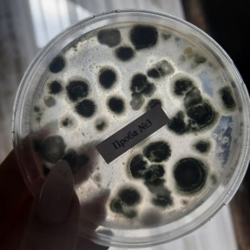 | 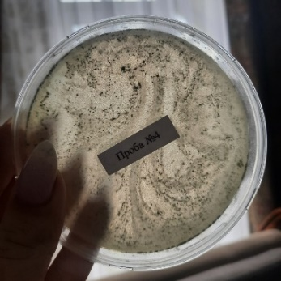
12 | 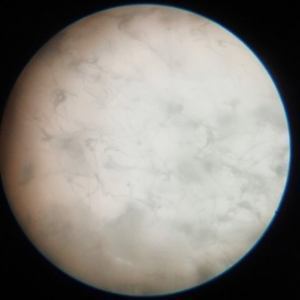 | 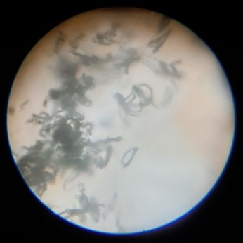 | 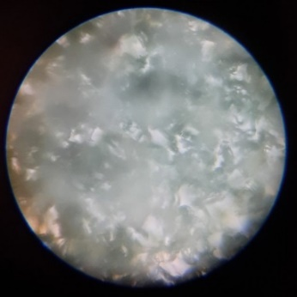 | 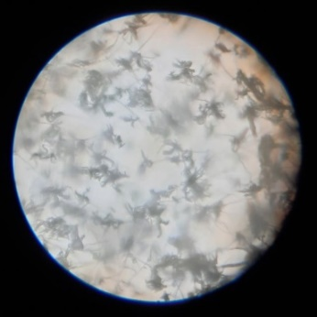

Таблица 2
Результаты наблюдений за ростом колоний через 2, 5, 12 дней и под микроскопом (январь)
День наблюдения | Проба № 1 | Проба № 2 | Проба № 3 | Проба № 4
2 | 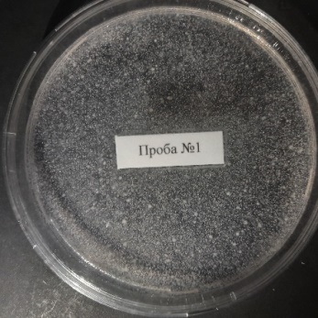 | 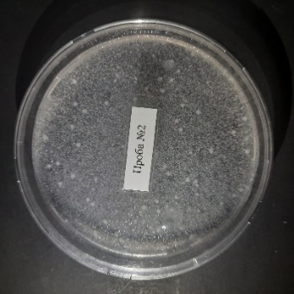 | 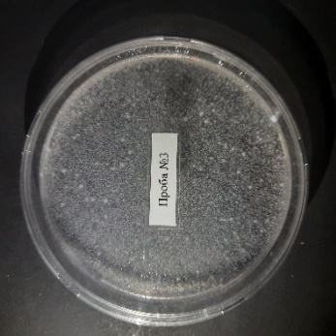 | 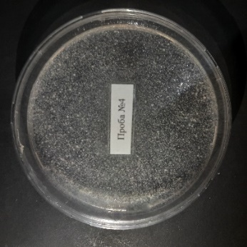
5 | 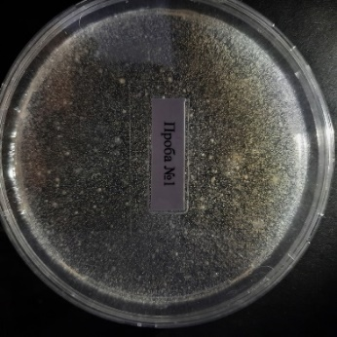 | 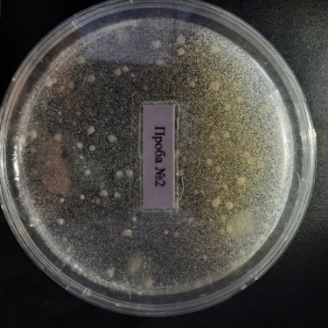 | 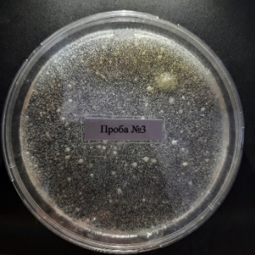 | 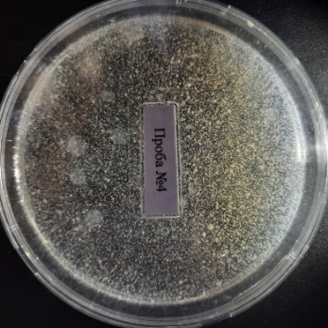
12 | 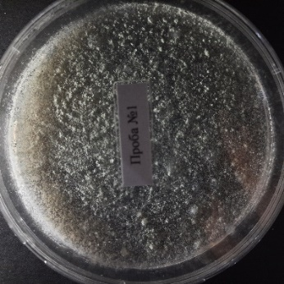 | 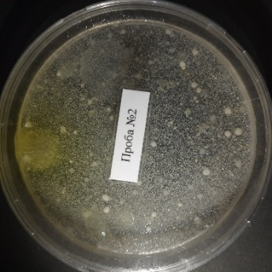 | 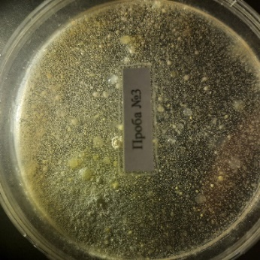 | 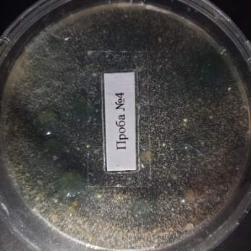
12 | 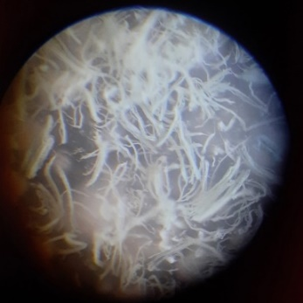 | 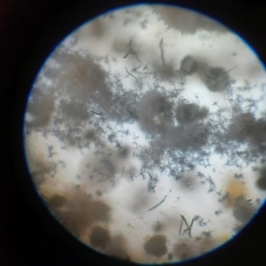 | 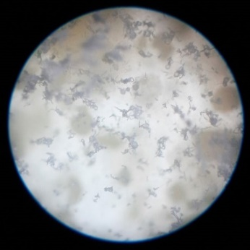 | 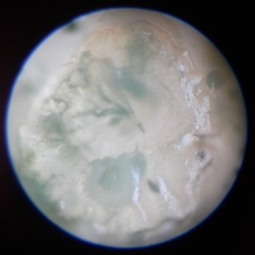

Таблица 3
Результаты наблюдений за ростом колоний через 2, 5, 12 дней и под микроскопом (апрель)
День наблюдения | Проба № 1 | Проба № 2 | Проба № 3 | Проба № 4
2 | 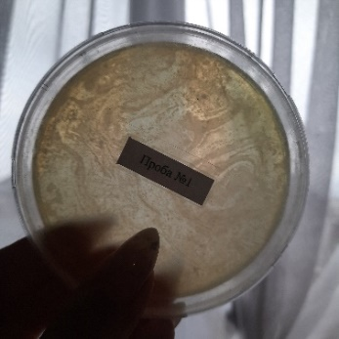 | 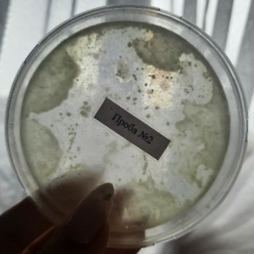 | 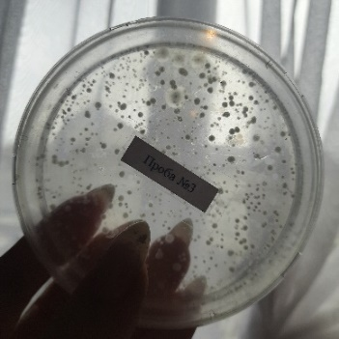 | 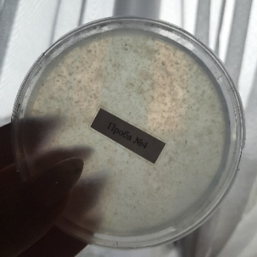
5 | 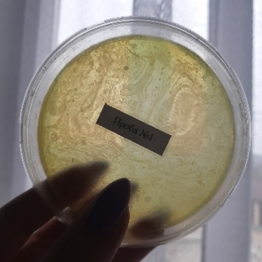 | 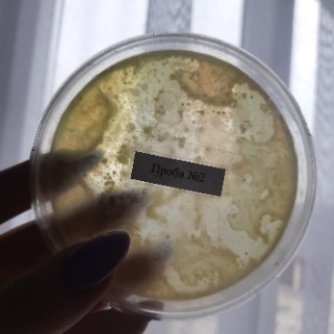 | 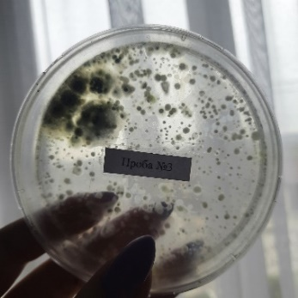 | 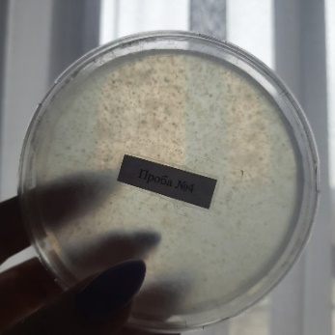
12 | 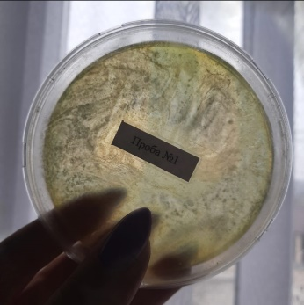 | 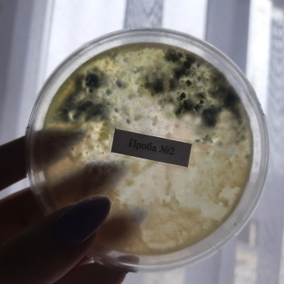 | 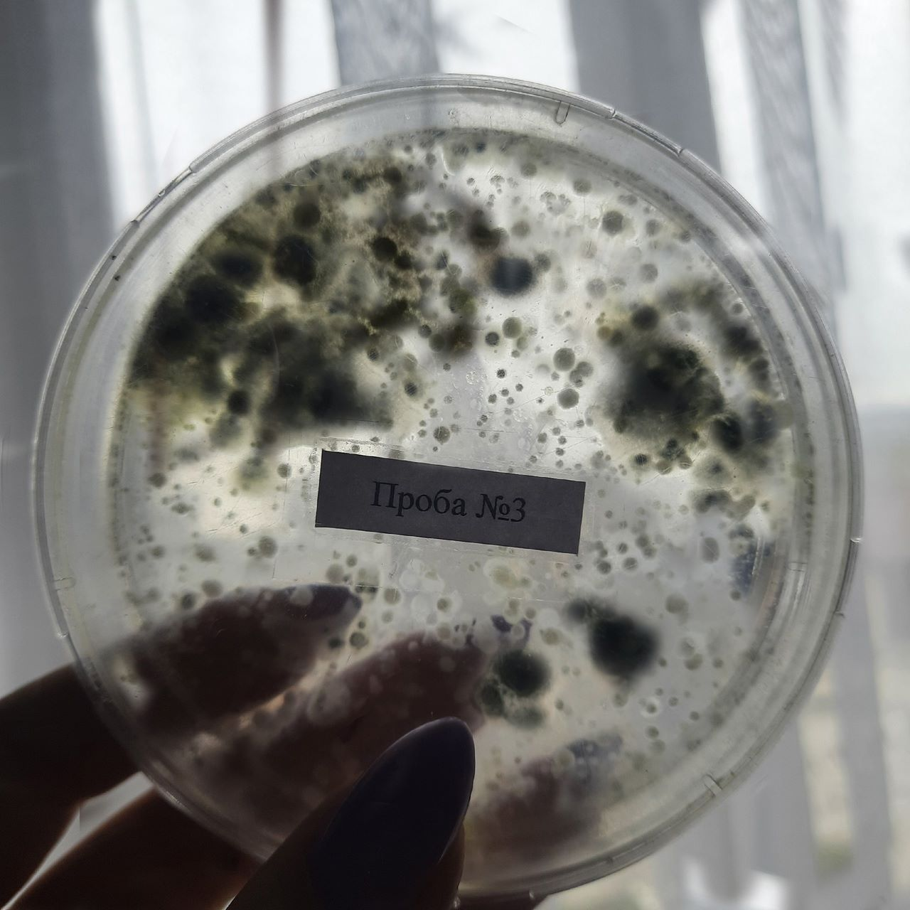 | 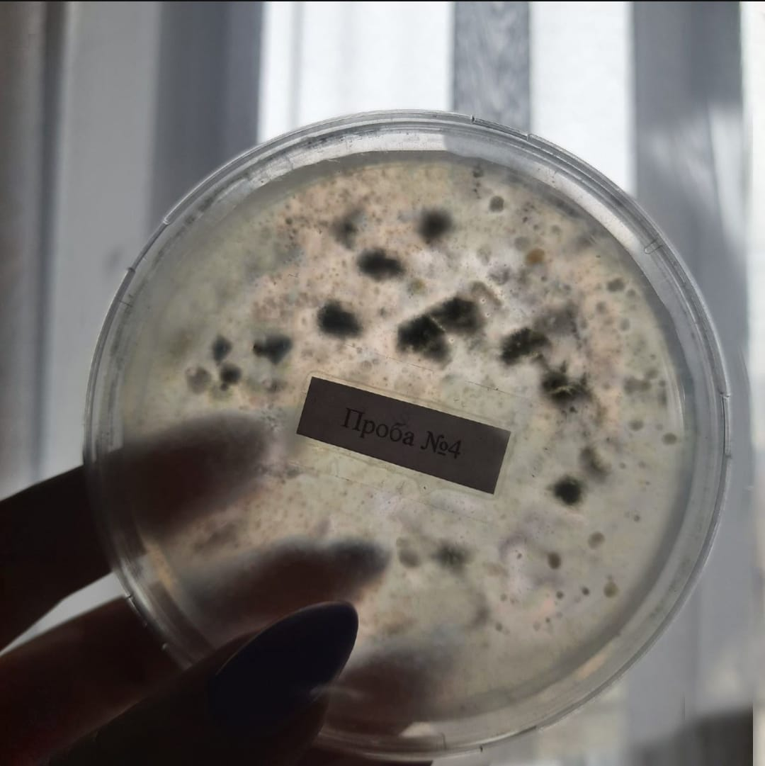

Приложение Б
Таблица 4
Морфологические свойства колоний, обнаруженных в пробах (октябрь)
Морфологические свойства колоний | Проба № 1 | Проба № 2 | Проба № 3 | Проба № 4
Форма | круглая, нитевидная | сложная | концентрическая, нитевидная | сложная
Цвет | грязно-зеленый, жёлтый, белый | грязно-зеленый | грязно-зеленый, белый | грязно-зеленый
Край | волнистый, нитчатый, гладкий | волнистый | ровный, нитчатый | волнистый
Блеск | есть | нет | нет | есть
Поверхность | мохнатая | мохнатая | мохнатая | гладкая
Профиль | выпуклый, плоский, мохнатый | плоский | выпуклый, мохнатый | плоский
Структура | волокнистая | зернистая | волокнистая | зернистая
Консистенция | мягкая | плотная | мягкая | плотная
Расположение клеток | неплотно | близко | плотно друг к другу | близко
Размер | мелкие | очень мелкие | мелкие | очень мелкие

Таблица 5
Морфологические свойства колоний, обнаруженных в пробах (январь)
Морфологические свойства колоний | Проба № 1 | Проба № 2 | Проба № 3 | Проба № 4
Форма | сложная | округлая | круглая | круглая
Цвет | серо-зеленый | желтый | желтый, серо-зеленый | темно-зеленый
Край | волнистый нитевидный | ровный | волнистый | ровный
Блеск | нет | есть | есть | есть
Поверхность | мохнатая | гладкая | гладкая, мохнатая | гладкая
Профиль | плоский | выпуклый | выпуклый | выпуклый
Структура | волокнистая | однородная | неоднородная | однородная
Консистенция | мягкая | плотная | мягкая | плотная
Расположение клеток | близко | неплотно | неплотно | близко
Размер | мелкие | очень мелкие | очень мелкие | мелкие

Таблица 6
Морфологические свойства колоний, обнаруженных в пробах (апрель)
Морфологические свойства колоний | Проба № 1 | Проба № 2 | Проба № 3 | Проба № 4
Форма | сложная | округлая | круглая | круглая
Цвет | желтый | желтый, белый | серо-зеленый, белый | серый
Край | кривой | волнистый | мохнатый, ровный | ровный
Блеск | есть | есть | есть | есть
Поверхность | гладкая | гладкая | мохнатая, гладкая | гладкая
Профиль | плоский | выпуклый | выпуклый | плоский
Структура | неоднородная | неоднородная | неоднородная | однородная
Консистенция | мягкая | мягкая | мягкая | плотная

Приложение В
Информационные листовки
